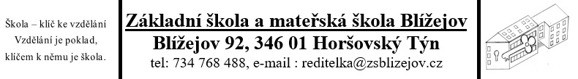

Organizace a průběh zápisu do 1. ročníku
na Základní škole a mateřské škole Blížejov
pro školní rok 2022/2023

Termín a místo zápisu:
Zápis proběhne dne 20. dubna 2022 od 14,00 do 17,00 hodin v 1. patře budovy ZŠ.

Kapacita a kritéria přijetí:
Pro školní rok 2022/2023 plánuje ZŠ vzhledem ke své kapacitě otevřít 1 první třídu a může přijmout maximálně 22 dětí k plnění povinné školní docházky.
Dítě bude přijato nebo nepřijato k plnění povinné školní docházky na ZŠ ve správním řízení na základě přihlášky podané u zápisu a posouzení podle „Kritérií přijetí dítěte do 1. ročníku základní školy pro školní rok 2022/2023“ vydaných ředitelkou školy dne 17. 3. 2022.

Průběh zápisu:
K zápisu se dostaví zákonný zástupce – nejlépe s dítětem, které splňuje podmínky plnění povinné školní docházky, prokáže se občanským průkazem a předloží rodný list dítěte, (popř. doklad o jeho trvalém bydlišti, soudní přidělení do péče, cestovní pas, udělené vizum, doporučení na odklad ŠD…). Z důvodu ochrany osobních údajů bude dítěti přidělen číselný kód, pod kterým zápis vykoná.

Zápis se skládá ze dvou částí.
1. Formální – administrativní část, pohovor zákonného zástupce s učitelkou, podání žádosti k plnění povinné školní docházky, vyplnění dalších nezbytných formulářů, vzájemné poskytnutí informací o možnostech a průběhu vzdělávání.
2. Motivační – rozhovor a aktivity dítěte s učitelkou v rozsahu max. 20 minut, orientační posouzení školní připravenosti.

Obě části zápisu probíhají současně. Po celou dobu zápisu je rodič přítomen ve stejné místnosti.
Rozhodnutí o přijetí/nepřijetí vydá ředitelka školy nejpozději do 28. 4. 2022. Výsledky budou zveřejněny ve vývěsní tabuli před školou a na www stránkách školy.

Ředitelka školy
Mgr. Dagmar Hanzalová

